**Выращивание репчатого лука на перо:**

**«Лук – от семи недуг!»**

**Вид проекта:** познавательно - исследовательский

**Сроки реализации:** краткосрочный (3 недели)

**Участники проекта:** педагоги ДОУ, дети подготовительной группы, родители

**Интегрируемые образовательные области:** познавательное развитие, речевое развитие, социально-коммуникативное развитие, физическое развитие, художественно-эстетическое развитие.

**Актуальность.**

Весной люди чаще болеют простудными и инфекционными заболеваниями, так как в этот период организму человека не хватает витаминов. Основным витамином, отвечающим за наше весеннее здоровье является витамин С (аскорбиновая кислота). В этом случае врачи советуют включать в рацион больше свежих фруктов, овощей и зелени (киви, апельсины, лимонный сок, сладкий перец, квашеная капуста, лук и т.д.) Из всех перечисленных продуктов питания более всего нас заинтересовал лук, точнее зеленое перо репчатого лука, так как его можно довольно просто вырастить в условиях детского сада. Выращивание   и последующее употребление в пищу зеленого лука в ДОУ поможет детскому организму справиться с сезонным авитаминозом и снизить показатель заболеваемости в группе. Как вырастить зеленое перо репчатого лука на подоконнике? Этому и посвящено данное исследование. Представленный материал предполагает практический интерес, а доступность предмета исследования обеспечивает его дальнейшее использование как в условиях ДОУ, так и в домашних условиях. При реализации проекта широко применялись разнообразные методы и приемы. К ним относятся: наблюдение, эксперимент, труд, игры. Методы и приемы, используемые в работе, сочетались, например наблюдение с беседой, рассказ воспитателя с чтением художественного произведения, эксперимент с трудом и т. д. Исходя из вышесказанного, мы считаем, что тема нашего исследования актуальна.

**Проблема данного исследования:** Дать детям представления об экспериментировании, вырастить зеленое перо репчатого лука в комнатных условиях и научить их делать простейшие выводы о пользе исследуемого объекта.

**Цель работы:** вырастить лук на перо, изучив необходимые для этого условия, для последующего употребления в пищу.

**Задачи проекта:**

1. Познакомить детей с посадкой лука на подоконнике;
2. Формировать знания детей об уходе, необходимости света, тепла, воды для роста луковиц;
3. Провести эксперименты по выгонке репчатого лука на перо двумя способами: высадка в грунт и в воду;
4. Продолжать прививать правильное и бережное отношение к природе;
5. Закреплять умение выполнять индивидуальные и коллективные поручения, научить детей видеть результат своего труда**;**
6. Заинтересовать родителей актуальностью данной темы, сделав их единомышленниками в осуществлении данного проекта.

**  
Подготовительный этап:**

1. Изучить информацию в разных литературных источниках (книги, календари, энциклопедии) и в сети Интернет;
2. Загадывание загадок, чтение стихов, поговорок, дидактические игры, чтение сказок про лук, беседы о полезных свойствах лука, рисование «Овощной суп», аппликация «Лекарство от простуды» (Приложение 3);
3. Познакомить детей с историей овощной культуры, особенностями строения и условиями выращивания; НОД по ознакомлению с окружающим «Три брата луковки» (Приложение 3)

**2.Основной этап:**

* 1. **Экспериментальная часть.**

Подготовка посадочного материала: подбор здоровых луковиц, срезание верхушек.

Высадка одной части луковиц в грунт на глубину 2-3 см, помещение второй части луковиц в емкость с водой (Приложение 1)

1. Проведение наблюдений за ростом растений; Уход за растениями: полив, замена воды в емкости; (Приложение 1)
2. Фиксация наблюдений в таблице №1; (Приложение 2)

**2.2 Обобщение результатов исследования**

По окончании работ получились следующие результаты:

1. Лук, выращенный в грунте выше (15-17 см), листья широкие и сочные, цвет зелени более темный и насыщенный, чем у выращенного в воде;
2. Лук, выращенный в воде, вырос только до 10-12см, цвет зелени светло-зеленый, листья узкие. Этот лук рос медленно;
3. Процесс и результаты исследования зафиксированы в таблице наблюдений №2; (Приложение 2)

**Вывод**: Из этих способов выращивания лука наиболее эффективным является выгонка зелени в грунте, так как таким образом, увеличивается урожай зелени.

**3. Заключительный этап.**

1) Презентация проекта;

2) Выставка творческих работ детей «Овощной суп»

**Распределение  деятельности по этапам проекта**

|  |  |  |
| --- | --- | --- |
| **Этап** | **Деятельность педагога** | **Деятельность детей** |
| **1** | 1. Формирует проблему. 2. Определяет задачи. 3. Осознает и личностно воспринимает проблему. 4. Принимает задачи проекта. |  |
| **2** | 1. Помогает в решении задачи. 2. Помогает спланировать деятельность. 3. Организует деятельность. 4. Объединение детей в рабочие группы. |  |
|  | 1. Практическая помощь (организует работу над проектом). 2. Побуждает детей к решению проблемных ситуаций, реализует ситуацию на равных партнерских позициях. | 2. Ищут решение задачи         с помощью педагога. 3. Формирование специфических знаний, умений и навыков. |
| **3** | 1. Подготовка к презентации. Презентация проекта. 2. Готовят продукт к презентации вместе с воспитателем. |  |

**Результативность:**

* Проведена целенаправленная работа по выращиванию репчатого лука на перо с целью развития познавательной активности детей;
* Научили детей видеть результат своего труда**;**
* Благодаря регулярному приему в пищу зеленого пера лука во время обеда снижен показатель заболеваемости детей в группе.

Приложение №1.

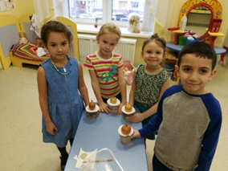 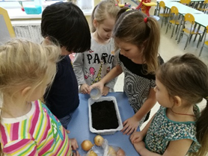

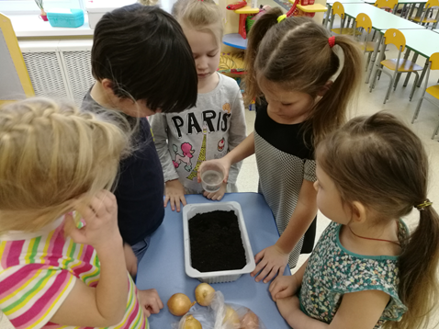 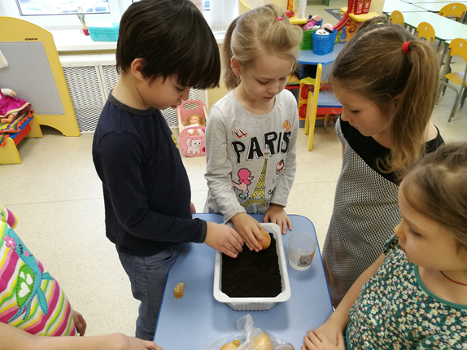

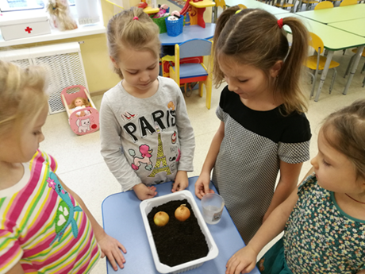 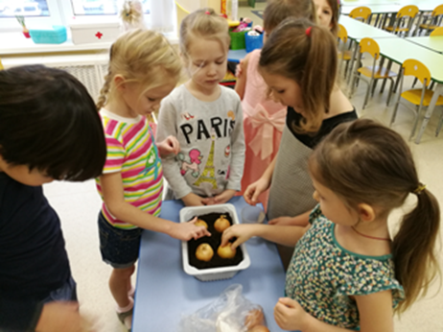

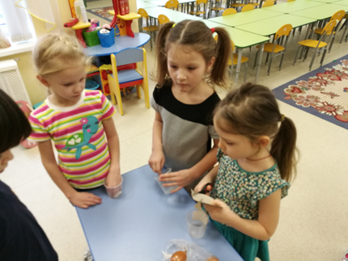 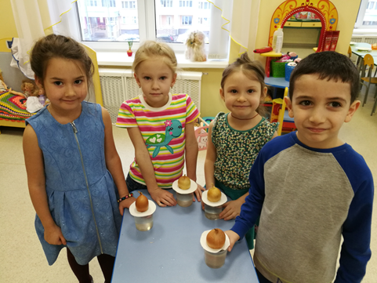

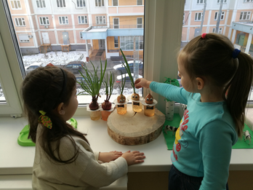 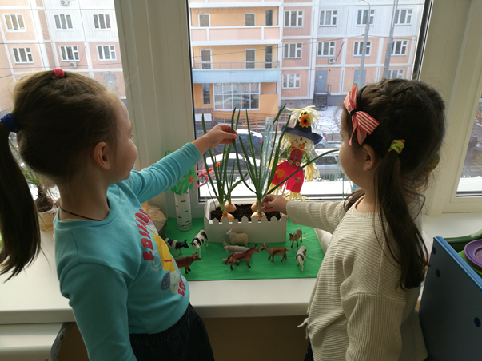

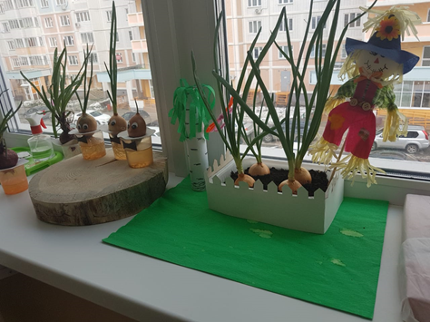 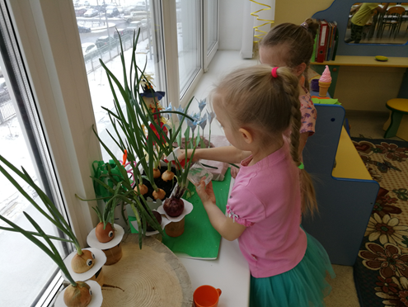

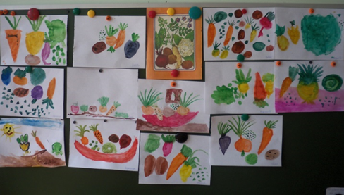

Приложение 2

Рис. №8

Рис. №7

**Таблица наблюдений за ростом лука №1**

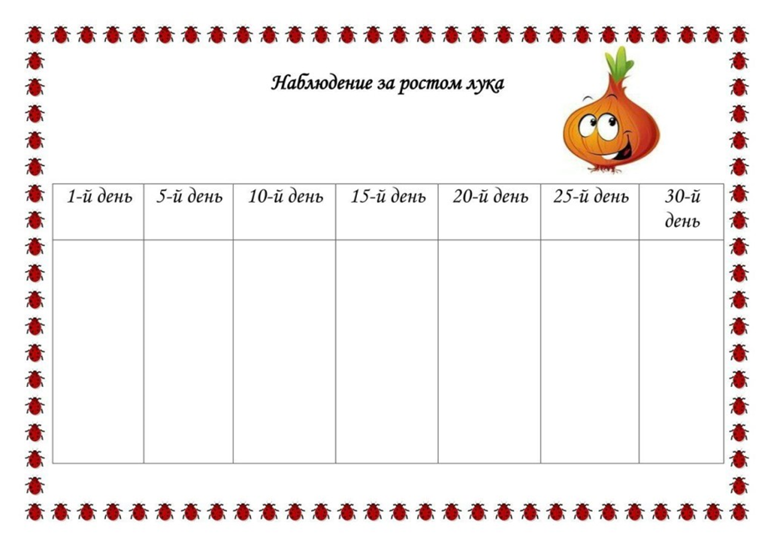

**Таблица наблюдения за развитием растений №2**

|  |  |  |  |
| --- | --- | --- | --- |
| Дата | Развитие растения в грунте | Дата | Развитие растения в воде |
| 17.02 | Подбор посадочного материала, срезание верхушек | 17.02 | Подбор посадочного материала, срезание верхушек |
| 17.02 | Замачивание лука в воде | 17.02 | Замачивание лука в воде |
| 18.02 | Высадка лука в грунт | 18.02 | Помещение нижней части лука в стакан с водой |
| 23.02 | Образование корней | 21.02 | Образование корней |
| 25.02 | Появление первых листиков | 02.03 | Появление первых листиков |
| 7.03 – 17.03 | Сбор урожая | 10.03 -17.03 | Сбор урожая |
| Полив растения и рыхление почвы через день | | Замена воды в стакане каждые 2 дня | |

Приложение 3

**Загадки про лук**

|  |  |
| --- | --- |
| Никого не огорчает, А всех плакать заставляет. *(Лук)* | Прежде чем его мы съели, Все наплакаться успели. *(Лук)* |
| Сидит дед во сто шуб одет, Кто его раздевает, Тот слезы проливает. *(Лук)* | Пришла Таня в желтом сарафане: Стали Таню раздевать, Давай плакать и рыдать.  *(Лук)* |
| Сарафан не сарафан, платьице не платьице, А как станешь раздевать, досыта наплачешься. *(Лук)* | Пришел барин с грядки, весь в заплатках, кто ни взглянет, всяк заплачет. *(Лук)* |
| Скинули с Егорушки Золотые перышки, Заставил Егорушка Плакать и без горюшка. *(Лук)* | Золотистый и полезный, Витаминный, хотя резкий, Горький вкус имеет он. Когда чистишь – слезы льешь. *(Лук)* |
| Птица в норе, Хвост во дворе. Кто перья выдирает, Тот слезы утирает. *(Лук)* | Я вырос на грядке, Характер мой гадкий: Куда ни приду, Всех до слез доведу. *(Лук)* |
| Заставит плакать всех вокруг, Хоть он и не драчун, а … *(Лук)* | Он никогда и никого не обижал на свете. Чего же плачут от него взрослые, и дети?  *(Лук)* |
| В десять одежек плотно одет, Часто приходит к нам на обед. Но лишь за стол ты его позовешь, Сам не заметишь, как слезы прольешь. *(Лук)* |  |

**Стихи про лук**

|  |  |
| --- | --- |
| **Л. Громова** Жертва я ужасных мук, - Ненавижу резать **лук**! Щиплет он мне нос, глаза, Все лицо уже в слезах! | **Е. Жуковская** Ох, уж этот злющий **лук**! С ним узнаешь столько мук! Жжет глаза и жжет язык, Заставит плакать в один миг. |
| **Т. Казырина** Баба Таня чистит **лук** Убежал из кухни внук Он хоть мал, но твердо знает Лук за глазки покусает | **Л. Шмидт** – Какое горе! – крикнул **Лук**. – Я приношу так много мук! Хозяйка слёзы льёт полдня, Лишь только шубу сняв с меня. |
| **Н. Красноперова** На Букву «Л» тут зреет **Лук**, Он для здоровья лучший друг. Хоть Лук порой до слёз доводит, Но со стола у нас не сходит. В салат порежем мы лучок, Иди, сорви скорей пучок. | **Н. Анишина** Лук стал сердитым от обиды: – Во мне сплошные фитонциды. Да, иногда я раздражаю, — сказал он, слёзы вытирая. — Когда людей сразит недуг, все вспоминают: – Где же **лук**? Я выгоняю хворь и боль, Средь овощей и я не ноль. |
| **Е. Борисова** Дед сказал сегодня: - **Лук**, За обедом лучший друг! Ну какой же это друг, Если плачут все вокруг? Режут, режут, режут лук, Плачут, плачут,  все вокруг. Плачут бабушка и внук, У окошка плачет жук. Даже кошка прячет нос, Кто ответит на вопрос? Отчего же лучший друг, Плакать всех заставил вдруг? | **Е. Попова** Там, на  кухне, что  за  запах, Что  сбежал  оттуда  папа? Там  на  кухне, что  за  звук? Это  мама  режет  **лук**! Режет  лук  и  плачет. Что  все  это  значит? Кто  же  мамочку  обидел? Но  когда  я  лук  увидел, Тоже  плачу  в  два  ручья… Почему  же  плачу  я? Мне  не  больно, не  обидно, А  слезам  конца  не  видно! |
| **Альвазор** Вверх зелёная стрела Прямо в луке проросла, **Лук** не даст лететь стреле – Бородой прирос к земле. | **Хе Лена** **Лук** растёт на огороде, Он большой хитрец в природе, В сто одёжек он одет, Ребятишки на обед Не хотят его срывать, Зачем слёзы проливать!? |

**Пословицы и поговорки про лук**

Сидит Ермолка на грядке – сам весь в заплатках.

Лук во щах – и голод прощай.

Сидит тупка в семи юбках; кто ни глянет, всяк заплачет.

Вырастишь лук от семи недуг.

В нашем краю – словно в раю: луку да рябины не приешь.

Лук – добро и в бою и во щах (*имеется в виду, что лук – это еще и метательное оружие, стрельба стрелами*).

Если испечь луковицу прежде, чем лук собран с огорода, то весь лук высохнет.

Кто ест лук, того бог избавит от вечных мук.

Кто не ел лука, от того не воняет.

Кто ходил продавать черемшу, вернулся купив лук.

Лук семь недугов лечит. Лук от семи недуг.

Лук семь недугов лечит. Лук да баня все правят.

Луком торговать, луковым плетнем и подпоясываться.

Людской Семен как лук зелен, а наш Семен из грязи свален (т. е. по людским толкам таков).

На вознесенье пекут лесенки, пироги с зеленым луком.

Не ешь лука — вонять не будет.

Не покидай ножа на ночь на столе - лукавый зарежет.

Убирают пчел, собирают лук.

Плуг кормит, а лук (оружие) портит (стар. о мужике и солдате).

Плуг кормит, а лук портит.

**Дидактические игры:**

***«Что где растёт?»***

**Дидактическая задача**:знакомить детей с названием овощей и фруктов; дать детям представление об их классификации ; развивать  у детей познавательные процессы: ощущение, восприятие, внимание; воспитывать привычку доводить дело до конца.

***«Что лишнее?»***

**Дидактическая задача**: углублять знания детей  различать овощи и фруктов; развивать у детей способность  сравнивать и классифицировать; воспитывать устойчивое внимание, наблюдательность.

***«Узнай на ощупь»***

**Дидактическая задача**: продолжать развивать у детей умение распознавать  овощи на ощупь; развивать способность к сравниванию; воспитывать устойчивое внимание, наблюдательность

***«Узнай на вкус»***

**Дидактическая задача**: продолжать развивать у детей умение распознавать овощи на вкус; развивать умение анализировать, сопоставлять; воспитывать  терпеливость.

***«Угадай, что где растёт?»*Дидактическая задача:** уточнить значение детей о названии растений и месте их произрастания. Развивать внимание, сообразительность, память.

***«Слова наоборот»***

**Дидактическая задача**:Подбирать слова с противоположным значением, согласовывать имя существительное с прилагательным в роде.  
Длинный огурец – короткий огурчик; толстый кабачок – тоненький кабачок, большой помидор – маленький помидорчик, грязная морковь – чистая морковь, большая свекла – маленькая свекла.

***«Запомни, что где растёт»***

**Дидактическая задача**:уточнить значение детей о названии растений и месте их произрастания. Развивать внимание, сообразительность, память.

Дети стоят в кругу. Ребенок бросает кому-нибудь из детей мяч, называя при этом место произрастания растения (сад, огород). Поймавший мяч должен назвать

соответствующее  растение.

**Муниципальное бюджетное дошкольное образовательное учреждение детский сад №75 «Аленький цветочек»**

**г.о. Мытищи**

**Конспект непосредственно-образовательной деятельности по рисованию для подготовительной группы:** **«Овощной суп»**

Выполнила: воспитатель

Ваганова Е.В.

2020г.

**Цель:** Вызвать у детей интерес, эмоциональный отклик на предложенную тему, желание изображать овощи.

**Задачи:** Продолжать формирование навыков изображения овальных форм, передавать их отличия от круглых, равномерно располагать несколько предметов на листе бумаги.

**Интеграция образовательных областей:** художественно-эстетическое развитие, познавательное развитие, социально-коммуникативное развитие, физическое развитие, развитие речи.

**Материал:** акварель, кисточки 2-х размеров, баночки с водой, палитра для смешивания красок, бумага для рисования, муляжи овощей для уточнения представлений о них, блюдо, кастрюля, корзинка.

**Ход образовательной деятельности:**

*Воспитатель проводит пальчиковую гимнастику, чтобы привлечь внимание детей.*

Хочешь? Тоже делай так:

То ладонь, а то-кулак.

*Дети кладут руки на стол; прижимают ладони к столу; одновременно сжимают два кулачка; разжимают пальцы рук и прижимают их к столу.*

*Воспитатель переодевается в хозяйку и читает стихотворение:*

Хозяйка однажды с базара пришла,

Хозяйка с базара, домой принесла.

Картошку, капусту, морковку,

Лук, петрушку и свёклу. Ох!

*Воспитатель достаёт из корзинки по одному овощу и просит детей помочь ей перечислить овощи (все овощи лежат на подносе).*

Хозяйка тем временем ножик взяла

И ножиком этим крошить начала.

Картошку, капусту, морковку,

Лук, петрушку и свёклу. Ох!

*Воспитатель берёт с подноса по одному овощу, а дети перечисляют овощи хором (теперь овощи лежат на столе).*

Вот овощи спор завели на столе

Кто лучше, вкусней и нужней на земле

Картошка? Капуста? Морковка?

Лук? Петрушка? Иль свёкла? Ох!

*Воспитатель берёт со стола и кладёт в кастрюлю по одному овощу, а дети перечисляют овощи.*

**Воспитатель**: А вы как думаете, кто из этих овощей важнее? *(слушает ответы детей) .*

**Воспитатель:** Хорошо, послушайте дальше.

Накрытые крышкой, в душной кастрюле,

Кипели, кипели в крутом кипятке

Картошка, капуста, морковка,

Лук, петрушка, иль свёкла. Ох!

**Воспитатель:** Почему суп называется овощным?

**Дети:**Потому что его готовили из овощей.

**Воспитатель:** Ну тогда получается, что овощи спорили зря. Или нет?

**Дети:** Да, зря *(слушает ответы детей)*.

**Воспитатель:**А смогла бы хозяйка сварить овощной суп, если бы у неё не было этих овощей?

**Дети:** Нет, не смогла.

**Воспитатель:** Конечно не смогла. Тогда получается, что овощи спорили зря и каждый из них лучший, вкусный и нужный.

Давайте и мы посадим, вырастим свой овощ.

**Дети:** Давайте!

*Физкультурная минутка:*

Весной мы лук сажали,

Ямку вместе вырывали,

Луковку в неё бросали

И землёю засыпали.

Летом долго поливали,

Осенью урожай свой собирали.

*Дети повторяют движения за воспитателем.*

**Воспитатель:** – Какие мы молодцы, посмотрите, как много собрали лука.Ребята у меня есть предложение. Хотите, мы тоже сварим овощной суп?

**Дети:**Да, хотим!

**Воспитатель:** Кастрюля у нас есть, воду мы налили *(показывает нарисованные мелом на доске кастрюлю с водой)*. А вот чего же нам не хватает?

**Дети:**Овощей.

**Воспитатель:** Правильно овощей. Давайте вспомним, какие овощи мы знаем *(слушает ответы детей)*.

Молодцы! Вы назвали очень много овощей. Но какого овоща не было у хозяйки?

**Дети**: Лука.

**Воспитатель:** А как вы думаете, нужно ли добавлять в овощной суп лук? Зачем?(*ответы детей*)

**Воспитатель:** Правильно, ребята! С луком суп будет вкусней, душистей и полезней. У вас на столе лежат круглые пустые тарелочки. Вы должны нарисовать на них те овощи, которые понадобятся для нашего супа. Когда ваши овощи будут готовы, мы их поместим в эту кастрюлю и сварим вкусный овощной суп.

Приступаем к работе.

*Дети открывают краски, берут кисточки и начинают рисовать овощи. Воспитатель обращает внимание детей на осанку во время работы.*

*В конце занятия все рисунки выставляются на доске, рассматриваются, выделяются те, в которых наиболее красочно передана форма и цвет овощей. Необходимо похвалить всех детей за проделанную работу.*

**Воспитатель -**посмотрите, ребята, как много овощей у вас получилось! Из них  **наш суп овощной оказался неплох!**

**Муниципальное бюджетное дошкольное образовательное учреждение детский сад №75 «Аленький цветочек»**

**г.о. Мытищи**

**Конспект**

**непосредственно-образовательной деятельности по аппликации**

**для подготовительной группы:**

**«Лекарство от простуды».**

Выполнила: воспитатель

Ваганова Е.В.

2020г.

**Цель:** закрепить знания детей о том, что лук является источником витаминов и обладает лекарственными способностями.

**Задачи:**

* тренировать детей в умении обводить наружные трафареты,

вырезать фигуры по контуру, аккуратно работать с клеем и ножницами;

* развивать мелкую моторику рук,
* воспитывать у детей чувство взаимопомощи,
* формировать представления о здоровом образе жизни.

**Интеграция образовательных областей:** художественно-эстетическое развитие, познавательное развитие, социально-коммуникативное развитие, физическое развитие, развитие речи.

**Материал к занятию:** «письмо из Африки»; по количеству детей: цветная бумага зелёного и оранжевого цвета, жёлтые нитки, ножницы, клеёнки для аппликации, клей, трафареты луковицы, простой карандаш.

**Ход непосредственно-образовательной деятельности:**

**Воспитатель:** - Ребята, сегодня нам в детский сад пришло письмо.

(*Воспитатель показывает конверт*.) Вы хотите узнать, от кого оно?

Дети: Да.

**Воспитатель: -**Это письмо из Африки. Давайте его прочитаем.

«Дорогие ребята! Пишут вам африканские звери: слоны, носороги, зебры, жирафы, бегемот и страус. Помогите, пожалуйста! Наши детки простудились и заболели. Больных детёнышей очень много. Доктор Айболит прислал пилюли, но их не хватило на всех. Пришлите, пожалуйста, лекарство от простуды. Ждём вашу посылку! Африканские звери.»

**Воспитатель:** -Ребята, что же делать? Как вы думаете, можем ли мы послать лекарство от простуды в Африку? (ответы детей)

**Воспитатель:** -А знаете ли вы, что лекарство может выписывать только врач. Самолечением заниматься нельзя. Но нам ведь как-то надо помочь бегемотикам, слонятам и страусятам. Я знаю одно народное средство от простуды. Сейчас я загадаю загадку, а вы попробуйте отгадать её.

Золотистый и полезный,  
Витаминный, хотя резкий,  
Горький вкус имеет он.  
Когда чистишь – слезы льешь.

**Дети:** -Это лук.

**Воспитатель: -** Правильно, ребята. Вы знаете о лечебных свойствах лука?

**Дети**: -Да. Лук убивает вредные микробы и повышает иммунитет. Он помогает справиться с простудой.

**Воспитатель:** -Сейчас я предлагаю размяться и вспомнить стихотворение про лук.

***Проводится физкультминутка: «Зелёный лук»***

Вот на грядке **лук зелёный**, (*дети нагибаются, руки опущены вниз)*  
Ярким солнцем освещенный, (*дети встают, тянут руки вверх*)  
Стрелы вытянулись в ряд,  
Как солдатиков отряд. (*дети стоят, руки*

Знают все, что лук полезен, *прижаты вдоль туловища*)  
Витаминами богат, (*дети разводят руки в стороны*)  
Но немного горьковат. (*приседают, закрывают лицо руками*)  
В этом лук не виноват. (*встают, делают повороты*   
От природы он такой, *головой влево-вправо)*  
Очень скромный и простой. (*разводят руки в стороны*)  
Ешьте все зелёный лук, (*маршируют)*  
Он здоровью верный друг! (*хлопают в ладоши)*

**Воспитатель: -**Молодцы. Давайте сейчас сделаем много луковиц и пошлём их в Африку больным зверятам.

***Дети делают аппликацию лука.***

На оранжевой бумаге квадратной формы дети обводят трафарет луковицы и вырезают её. Затем складывают гармошкой 3-4 раза прямоугольник зелёного цвета. На получившемся прямоугольнике срезают два верхних угла, затем прорезают боковые стороны. В результате получаются стрелки лука. Жёлтую шерстяную нить разрезают на 5-6 частей. Это будут корешки лука. Затем дети наклеивают на луковицу с обратной стороны перья и корни. После этого дети намазывают клеем только луковицу и приклеивают на лист бумаги. Работа готова.

**Воспитатель:** -Посмотрите, ребята, сколько много лука мы сможем послать зверятам. Они его получат, поедят и обязательно поправятся. В посылку мы вложим записку, в которой напишем, что лук нужно есть регулярно. Тогда звери не будут больше болеть никогда.

**Воспитатель:** -Ребята, а как вы думаете, что ещё нужно делать, чтобы не болеть?

**Дети:** -Чтобы быть здоровым, нужно каждый день делать зарядку, много гулять и заниматься спортом.

Воспитатель: -На этом наше занятие закончено. Я очень рада, что вы знаете и делаете всё, чтобы всегда быть здоровыми.

**Муниципальное бюджетное дошкольное образовательное учреждение детский сад №75 «Аленький цветочек»**

**г.о. Мытищи**

**Конспект**

**непосредственно-образовательной деятельности по ознакомлению с окружающим миром**

**для подготовительной группы:**

**«Три брата луковки».**

Выполнила: воспитатель

Ваганова Е.В.

2020г.

**Программное содержание:**

* познакомить детей с этапами выращивания лука;
* дать представление о разных сортах лука;
* закрепить знания о полезных свойствах овоща;
* прививать интерес к здоровому образу жизни.

**Материал к занятию:** семена лука; севок белого, желтого и красного цвета; головки репчатого лука красного, белого и желтого цвета; картинка с изображением цветущего лука.

**Ход непосредственно-образовательной деятельности:**

**1. Воспитатель читает сказку «Три брата».**

«Мальчик Илюшка был на даче. Он сидел на скамейке и болтал ногой. Вдруг к Илюшке подбежали три мальчика: один – маленький и черненький, другой – побольше, в золотистом костюмчике, а третий – самый большой, румяный и крепкий, в золотистых латах с большим зеленым луком в руках.

- Лук Чернушка, лук Севок, лук Репчатый, - по очереди поклонились они Илюшке и сказали:

- Мы все братья, пришли проверить, все ли у тебя в порядке. Ведь мы, луки, - известные защитники, как и наш брат Чеснок.

- А кого вы защищаете? – спросил мальчик.

- Всех: овощи от вредителей, человека от микробов, дом от бед и болезней, - гордо ответили луки.

- Какие вы молодцы, я бы тоже хотел быть таким храбрым защитником.

- Это очень просто: нужно только заботиться о тех, кто рядом с тобой, - объяснил маленький лук Чернушка, - Я, например, самый маленький, простое луковое семя, но без меня наш средний брат - лук Севок не вырастет. Посадят меня в грядку, я тут же принимаюсь выращивать для него золотистый костюм и зеленые перышки. Чтобы все видели, что мои перышки любому на помощь прийти готовы, свой самый первый стебелек я изгибаю в виде лука. »

Воспитатель показывает ребятам семена лука.

- Посмотрите, какие они мелкие. Как вы думаете, почему семена лука называют «чернушка» (потому что семена черного цвета)

Воспитатель читает сказку дальше.

«- Без меня наш старший брат – Репчатый лук, никогда не вырастет, - сказал лук Севок. – Как только меня в землю весной сажают, я для медного брата начинаю медные латы изготавливать: выращиваю для него в луковице много-много чешуек и крупные сочные перья. Мои зеленые перья весной первыми спасают человека от авитаминоза! »

Показать лук севок. Предложить детям подумать, почему он так называется (чтобы его вырастить, нужно сначала посеять семена, севок от слова «сеять»).

- А, что за медные латы выращивает Севок для своего брата (это шелуха)

- Что за зеленые перья спасают человека от нехватки витаминов?

Воспитатель читает дальше.

«- Я, все, что подарили мне мои младшие братья, должен людям отдать и братьям моим за их заботу добром отплатить, - сказал Репчатый лук. – В каждой чешуйке у меня тысячи летучих воинов-фитонцидов. Только увижу, что микробы вредные на кого-нибудь напасть готовятся, я тут же выпускаю своих воинов. Они всех микробов гонят прочь без оглядки. Ешь, Илюша, меня почаще, и не тронет тебя ни один вредный микроб. »

- Как Репчатый лук может отплатить добром своим братьям (он дает семена-чернушки) .

«- А как ты своим братьям добро возвращаешь? – поинтересовался Илюшка.

- Для того, чтобы наш род не прекращался, я выпускаю стрелку и выращиваю на ней белое шаровидное соцветие. Из него-то и вырастают мои младшие братья – семена-чернушки. Но не всегда мне удается в первое лето братцев моих вырастить. Если лето короткое, я не успеваю зацвести. Бывает 2-3 лета проходит, прежде чем я смогу семена вырастить.

- Какие вы все дружные, - с уважением произнес Илюшка.

- Нас трое братьев в роде лука Репчатого, а всего в луковой семье около четырехсот братцев-луков, и все они дружат, засмеялся лук Репчатый».

**Воспитатель:** - Вы уже знаете, для того, чтобы вырастить лук, сначала сеют семена-чернушки, из которых получается лук-севок, и уже из лука-севка вырастает репчатый лук, который мы употребляем в пищу. У меня есть севок белого, желтого и красного цвета и головки репчатого лука таких же цветов. Как вы думаете, из севка какого цвета вырастет какой лук? (выходят трое детей и распределяют луковицы по цвету).

- Может ли из севка белого цвета вырасти красная или желтая луковица?

- Красные и белые сорта лука более сладкие. Их используют для приготовления салатов, их так и называют – салатные. Однако, когда ученые решили посчитать сколько сахара содержится в разных сортах лука, то оказалось, что наш обычный репчатый лук содержит наибольшее количество сахара.

**3. Массаж шеи «Лук»**(по китайской методике)

Зеленеет лук в воде,

Пузырьки на бороде,

(Левой рукой обхватывают шею с правой стороны и потирают ее, проводя ладонью к основанию горла)

Пузыречки, пузырьки-

Шалуны, озорники!

(Повторяют правой рукой)

Каждый этот пузыречек

Очень бороду щекочет.

Если так щекотать,

Всяк захочет хохотать!

(Указательным и большим пальцами оттягивают кожу и отпускают ее, 16 раз)

Лук трясет бородой,

Навостряет стрелки:

Скоро буду молодой

Лежать на тарелке.

(Большим пальцем левой руки обхватывают шею слева, а остальными пальцами – справа, массируют шею вверх и вниз)

Массаж глаз «Раздеваем лук»

Сняли тоненький сюртук,

Сняли рыжую рубашку,

(потирают средние пальцы рук друг о друга, чтобы их разогреть)

Сняли желтую рубашку,

А стянув еще рубашку,

Все заплакали вокруг.

(Неплотно прикрывают глаза и мягко проводят пальцами от внутреннего края глаз к внешнему.)

Вот как мы вчера на кухне

Раздевали сладкий лук.

(Расфокусируют зрение и совершают круговые движения зрачками глаз сначала в одну сторону, потом в другую.)

**Тема: Посадка лука**

**Программное содержание:** расширить знания детей о полезных свойствах репчатого лука; закрепить знания об условиях выращивания растений; развивать любознательность, воспитывать ответственность за порученное дело.

**Материал:** репчатый лук, емкости для посадки лука (пластиковые стаканчики или стеклянные банки, цветочные горшочки); земля, лейка с водой, небольшая лопаточка.

**Ход занятия:**

**1. Воспитатель:** Отгадайте загадки:

В десять одежек плотно одет,

Часто приходит к на обед,

Но лишь за стол ты его позовешь,

Сам не заметишь как слезы прольешь. *(лук)*

Наш огород в образцовом порядке,

Как на параде построены грядки.

Словно живая ограда вокруг –

Пики зеленые выставил лук. *(лук)*

Эля, деточка, не плачь,

Это с нашей грядки врач.

Исцелить любой недуг

Может огородный … *(лук)*

**Воспитатель:** О чем все эти загадки (о луке). Расскажите, что вы знаете о луке и его полезных свойствах (ответы детей). Совершенно верно, лук – это очень полезное растение. В нем содержатся летучие вещества – фитонциды, которые убивают микробов, поэтому так важно есть репчатый лук: он помогает нам справится с простудой, и не только. Скажите, а какие нужны условия, для того чтобы растение выросло (ответы детей?)

**2. Воспитатель:** Я предлагаю вам превратиться в настоящих ученых и провести эксперимент по выращиванию лука в разных условиях. Кто-то будет выращивать лук в земле, а кто-то в воде.

Воспитатель раздает нескольким детям по луковице, стаканчики, горшочки с землей, ножницы. Дети сами решают, кто из них будет выращивать лук в земле, а кто в воде. Затем они с помощью ножниц обрезают верхушки луковицы, для того, чтобы быстрее появились ростки, наливают в стаканчики воду или сажают луковицу в землю и поливают ее. После посадки лука воспитатель дает ребятам табличку, где они рисуют этапы роста лука.

В дальнейшем дети самостоятельно заботятся о луке, поливают его.